МЧС напоминает о правилах использования печей

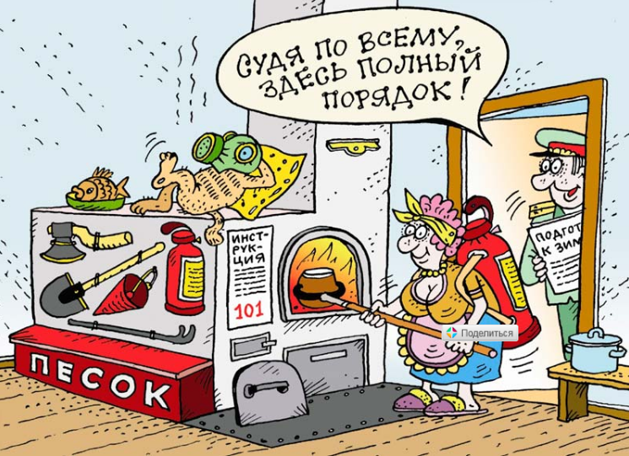
В прошлом году в Хойникском районе зарегистрировано 22 пожара, пять из которых произошло из-за нарушений правил устройства и эксплуатации печного отопления. Зима усиливает свои позиции, и в ближайшие дни в Беларуси ожидается морозная погода, поэтому Хойникский РОЧС напоминает основные требования правил пожарной безопасности при эксплуатации печного отопления.
В очередной раз проверьте дымоходы и сами печи: они должны быть очищены от сажи. Последующая их очистка производится не реже одного раза в 3 месяца для отопительных печей; одного раза в 2 месяца для печей и очагов непрерывного действия; одного раза в 1 месяц для кухонных плит и других печей непрерывной (долговременной) топки.
Печи, поверхности труб и стен, в которых проходят дымовые каналы, должны быть исправными, без трещин, а на чердаках — оштукатурены и побелены.
Топка печей на объектах (за исключением жилых домов) должна прекращаться не менее чем за 2 часа до окончания работы, а на объектах с круглосуточным пребыванием людей —за 2 часа до отхода проживающих ко сну. В амбулаторно-поликлинических, дошкольных и учебных учреждениях с дневным пребыванием людей, а также в религиозных учреждениях этот процесс должен заканчиваться не позднее чем за 2 часа до прихода посетителей (начала службы, обрядов и т. д.).
Запрещается топить печи во время проведения массовых мероприятий.
Зола и шлак, выгребаемые из топок, должны быть пролиты водой и удалены в место, расположенное на расстоянии не менее 15 м от зданий (сооружений). Если такой возможности нет, допускается складировать золу, шлак в контейнерах, выполненных из негорючих материалов, с плотно закрывающейся крышкой, которые должны располагаться на расстоянии не менее 6 м от зданий (сооружений).

При эксплуатации печного отопления не допускается:
• осуществлять топку неисправных и (или) не соответствующих требованиям ТНПА печей;
• применять для розжига печи легковоспламеняющиеся и горючие жидкости;
• использовать дрова, длина которых превышает размеры топки;
• топить печи с открытыми дверцами;
• перекаливать печи;
• оставлять без присмотра топящиеся печи, а также поручать надзор за ними детям;
• топить углем, коксом и газом печи, не предназначенные для этих видов топлива;
• эксплуатировать печь при отсутствии стационарной защиты пола из горючих материалов негорючим листовым или плитным материалом размерами не менее 0,7 x 0,5 м, располагаемым непосредственно под топочным проемом длинной его стороной вдоль печи;
• сушить и складировать непосредственно на печах и на расстоянии менее 1,25 м от топочных проемов печей топливо, одежду и другие горючие вещества и материалы;
.

